UNIVERSIDAD PERUANA LOS ANDES
Facultad de Ingeniería · Escuela Profesional de Ingeniería de Sistemas y Computación
Campo | Detalle del Informe Técnico
Asignatura | Desarrollo de Aplicaciones I (Semana 06)
Tema | Informe Técnico: Conexión de Microsoft SQL Server con Java en el Módulo de Login
Docente | Mg. Ing. Raúl Fernández Bejarano
Estudiante | Alessandro
Sistema | NEXORA - Control de Inventario y Roles (BD_NEXORA)

1. Introducción y Arquitectura de Conexión
El módulo de inicio de sesión (Ventana de Ingreso) de NEXORA integra la tecnología Java EE (JSP/Servlets bajo el patrón MVC) con el motor de base de datos relacional Microsoft SQL Server (BD_NEXORA). La conexión se realiza mediante JDBC utilizando el driver oficial com.microsoft.sqlserver:mssql-jdbc sobre el puerto TCP 1433.
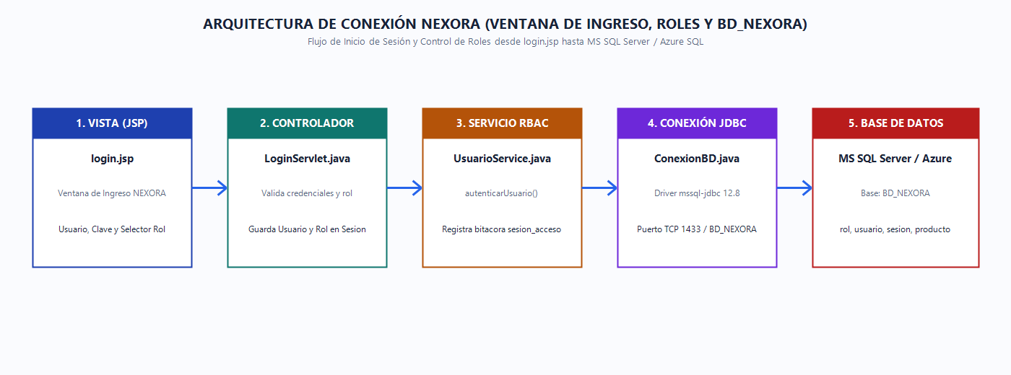
2. Cadena de Conexión JDBC y Configuración de Red
La conexión se gestiona a través de la clase ConexionBD.java mediante la siguiente URL estandarizada:
jdbc:sqlserver://localhost:1433;databaseName=BD_NEXORA;encrypt=true;trustServerCertificate=true;loginTimeout=2;
• Driver Oficial: com.microsoft.sqlserver.jdbc.SQLServerDriver (mssql-jdbc v12.8.1).
• Puerto TCP: 1433 predeterminado de MS SQL Server.
• loginTimeout=2: Parámetro que limita a 2 segundos la espera si el motor SQL no está activo, activando inmediatamente el respaldo en memoria.
3. Tablas Relacionales Involucradas en SQL Server
• dbo.rol: Gestiona los 4 perfiles del sistema: Administrador (1), Almacén (2), Cliente (3) y Consulta (4).
• dbo.usuario: Almacena las credenciales validadas (username, clave, nombre_completo, correo, id_rol, activo).
• dbo.sesion_acceso: Bitácora de auditoría que registra cada inicio de sesión con fecha, ip_cliente y resultado.
4. Flujo Paso a Paso de la Autenticación (Java a SQL)
• Paso 1 (Vista): login.jsp envía por método HTTP POST los campos usuario, clave y rol a /login.
• Paso 2 (Controlador): LoginServlet.java recibe los parámetros y la IP remota (req.getRemoteAddr()), invocando UsuarioService.autenticarUsuario().
• Paso 3 (Conexión): ConexionBD.obtenerConexion() abre el socket TCP con DriverManager.getConnection().
• Paso 4 (Consulta SQL): PreparedStatement ejecuta la consulta con JOIN entre dbo.usuario y dbo.rol: SELECT u.*, r.nombre AS rol FROM dbo.usuario u INNER JOIN dbo.rol r ON u.id_rol = r.id_rol WHERE LOWER(u.username) = ? AND u.clave = ? AND u.activo = 1.
• Paso 5 (Bitácora): Si es válido, se inserta en dbo.sesion_acceso (id_usuario, ip_cliente, 1) y se construye el objeto Usuario.java.
• Paso 6 (Sesión Segura): LoginServlet invalida la sesión previa para mitigar Session Fixation, crea una nueva sesión con session.setAttribute(\"usuarioObj\", u) y redirige a /inicio.
5. Medidas de Seguridad Implementadas
• Prevención de SQL Injection: Uso mandatorio de PreparedStatement con parámetros tipados (ps.setString), evitando concatenaciones vulnerables.
• Cierre Seguro de Recursos: Bloques try-with-resources que garantizan el cierre automático de Connection, PreparedStatement y ResultSet.
• Mecanismo de Respaldo: Si SQL Server no está levantado, el sistema conmuta a memoria sin interrumpir la navegación ni arrojar error 500.

